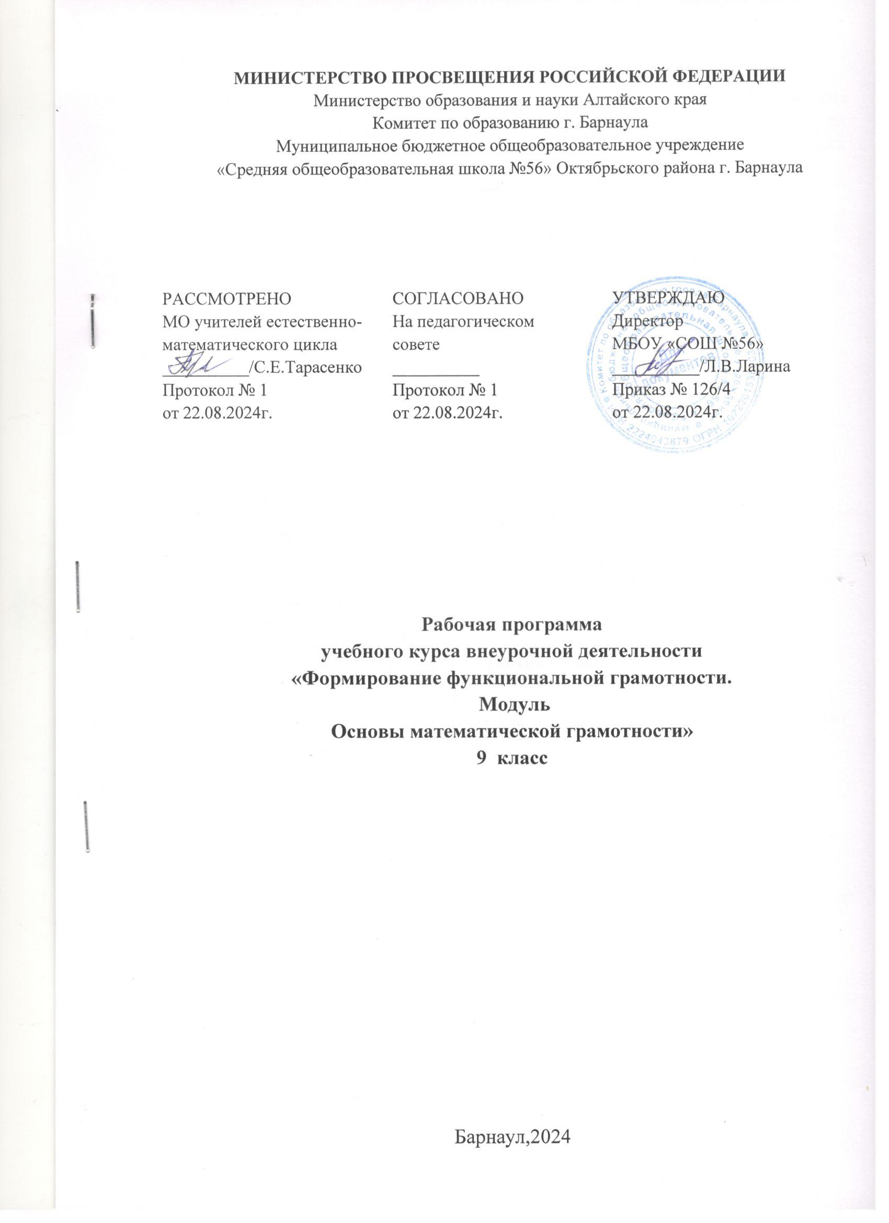

Пояснительная записка

Рабочая программа курса внеурочной деятельности «Формирование функциональной грамотности. Модуль «Основы математической грамотности» » по общеинтеллектуальному направлению разработана на основании следующих нормативныхдокументов и материалов:

1. Закон РФ «Об образовании в Российской Федерации» от 29.12.2012, № 273-ФЗ ;
2. Приказ Министерства образования и науки Российской Федерации от 17.12.2010 № 1897 «Об утверждении и введении в действие федерального государственного образовательного стандарта среднего общего образования»;
3. Приказ Министерства образования и науки Российской Федерации о внесении изменений в ФГОС ООО от 29.12.2014 г. № 1644;
4. Концепция федеральных государственных образовательных стандартов общего образования: проект / Рос.акад. образования; под ред. А. М. Кондакова, А. А. Кузнецова. — М.: Просвещение, 2008;
5. Учебный план МБОУ «СОШ №56» на 2024-2025 учебный год;
6. Положение о рабочей программе педагога МБОУ «СОШ №56»

**Возрастная группа:** программа внеурочной деятельности «Формирование функциональной грамотности. Модуль «Основы математической грамотности»» по общеинтеллектуальному направлению разработана для обучающихся 9 класса в соответствии с новыми требованиями ФГОС ООО. При отборе содержания курса учитываются возрастные особенности учащихся, непрерывность и преемственность в изучении предметов естественно-научного цикла.

**Цель программы курса:**

Основной целью программы является развитие функциональной грамотности учащихся 9 класса как индикатора качества и эффективности образования, равенства доступа к образованию.

Программа нацелена на развитие:

- способности человека формулировать, применять и интерпретировать математику в разнообразных контекстах. Эта способность включает математические рассуждения, использование математических понятий, процедур, фактов и инструментов, чтобы описать, объяснить и предсказать явления. Она помогает людям понять роль математики в мире, высказывать хорошо обоснованные суждения и принимать решения, которые необходимы конструктивному, активному и размышляющему гражданину (математическая грамотность);

способности человека понимать, использовать, оценивать тексты, размышлять о них и заниматься чтением для того, чтобы достигать своих целей, расширять свои знания и возможности, участвовать в социальной жизни (читательская грамотность);

- способности человека осваивать и использовать естественнонаучные знания для распознания и постановки вопросов, для освоения новых знаний, для объяснения естественнонаучных явлений и формулирования основанных на научных доказательствах выводов в связи с естественнонаучной проблематикой; понимать основные особенности естествознания как формы человеческого познания; демонстрировать осведомленность в том, что естественные науки и технология оказывают влияние на материальную, интеллектуальную и культурную сферы общества; проявлять активную гражданскую позицию при рассмотрении проблем, связанных с естествознанием (естественнонаучная грамотность);

- способности человека принимать эффективные решения в разнообразных финансовых ситуациях, способствующих улучшению финансового благополучия личности и общества, а также возможности участия в экономической жизни.

**Задачи программы курса:**

|  |  |  |  |  |  |  |  |  |  |  |  |  |  |  |  |  |  |  |  |  |  |  |  |  |  |  |  |  |  |  |  |  |  |  |  |  |  |  |  |  |  |  |
| --- | --- | --- | --- | --- | --- | --- | --- | --- | --- | --- | --- | --- | --- | --- | --- | --- | --- | --- | --- | --- | --- | --- | --- | --- | --- | --- | --- | --- | --- | --- | --- | --- | --- | --- | --- | --- | --- | --- | --- | --- | --- | --- |
| **Метапредметные и предметные:**  **-** интерпретировать и оценивать математические результаты в контексте национальной или глобальной ситуации;  - уровень анализа и синтеза;  - сформулировать математическую проблему на основе анализа ситуации;  - углубление и расширение знаний учащихся по математике;  - показать универсальность математики и её место среди других наук;  - научить делать доступные выводы и обобщения, обосновывать собственные мысли.   |  |  |  |  |  |  |  |  |  |  |  |  |  |  |  |  |  |  |  |  |  |  |  |  |  |  | | --- | --- | --- | --- | --- | --- | --- | --- | --- | --- | --- | --- | --- | --- | --- | --- | --- | --- | --- | --- | --- | --- | --- | --- | --- | --- | | Личностные:  - объяснять гражданскую позицию в конкретных ситуациях общественной  жизни на основе математических знаний с позиции норм морали и общечеловеческих ценностей;  - воспитание сознательного отношения к математике, как к важному предмету;  - воспитание понимания  значимости математики для научно – технического прогресса;  - воспитание настойчивости, инициативы, чувства ответственности, самодисциплины;  - воспитывать привычку к труду, умение доводить начатое дело до конца.  **Сведения о распределении часов по годам обучения:**  Программа курса “Основы математической грамотности ” рассчитана на 1 год. Годовой курс программы рассчитан на 9 часов (1 занятие по 40 минут в неделю).  **Формы организации учебного процесса:** беседа, диалог, дискуссия, дебаты, круглые столы, игры, викторины.  **Содержание курса:**   1. Ценные бумаги. Векселя и облигации: российская специфика.   2. Риски акций и управление ими. Гибридные инструменты. Биржа и брокеры. Фондовые индексы.  3. Паевые инвестиционные фонды. Риски и управление ими.  4. Инвестиционное профилирование. Формирование инвестиционного портфеля и его пересмотр. Типичные ошибки инвесторов.  5. Участники страхового рынка. Страхование для физических лиц.  6. Государственное и негосударственное пенсионное страхование.  7. Выбор и юридические аспекты отношений с финансовым посредником.  8. Проведение рубежной аттестации.  **Планируемые результаты:**  В 9 классе формируется умение оценивать, интерпретировать, делать выводы и строить прогнозы относительно различных ситуаций, проблем и явлений формируется в отрыве от предметного содержания. Знания из различных предметных областей легко актуализируются школьником и используются для решения конкретных проблем.  **Личностные результаты:**  - формирование ответственного отношения к учению, готовности и способности к саморазвитию;  - формирование умения ясно, точно и грамотно излагать свои мысли в устной речи;  - развитие логического и критического мышления, культуры речи, способности к умственному эксперименту;  - формирование у учащихся интеллектуальной честности и объективности, способности к преодолению мыслительных стереотипов, вытекающих из обыденного опыта;  - воспитание качеств личности, обеспечивающих социальную мобильность, способность принимать самостоятельные решения;  - формирование качеств мышления, необходимых для адаптации в современном информационном обществе;  - развитие интереса к математическому творчеству и математических способностей.  **Метапредметными результатами:**  Регулятивные УУД:  - формирование представлений о математике как части общечеловеческой культуры, о значимости математики в развитии цивилизации и современного общества;  Познавательные УУД:  - умения осуществлять контроль по образцу и вносить коррективы;  - умения устанавливать причинно-следственные связи, строить логические рассуждения и выводы;  - умения понимать и использовать математические средства наглядности (чертежи, схемы);  - умения самостоятельно ставить цели, выбирать и создавать алгоритмы для решения учебных задач.  Коммуникативные УУД:  - развития способности организовывать сотрудничество и совместную деятельность с учителем и сверстниками;  **Предметными результатами:**  - овладение математическими знаниями и умениями, необходимыми для продолжения обучения в старшей школе, изучение смежных дисциплин, применение в повседневной жизни;  - умение работать с математическим текстом (структурирование, извлечение информации), точно и грамотно выражать свои мысли в устной и письменной речи, применять математическую терминологию и символику, использовать различные языки математики (словесный, символический, графический);  - владение базовым понятийным аппаратом: иметь представление об алгебраических выражениях, об основных геометрических объектах;об статистических явлениях;  - умение выполнять арифметические преобразования выражений, применять их для решения учебных математических и задач и задач в смежных учебных предметах;  **Тематическое планирование**   |  |  | | --- | --- | | № п\п | Тема учебного занятия | | 1 | Ценные бумаги. Векселя и облигации: российская специфика. | | 2 | Риски акций и управление ими. Гибридные инструменты. Биржа и брокеры. Фондовые индексы. | | 3 | Паевые инвестиционные фонды. Риски и управление ими. | | 4 | Инвестиционное профилирование. Формирование инвестиционного портфеля и его пересмотр. Типичные ошибки инвесторов. | | 5 | Участники страхового рынка. Страхование для физических лиц. | | 6 | Государственное и негосударственное пенсионное страхование. | | 7 | Выбор и юридические аспекты отношений с финансовым посредником. | | 8 | Проведение рубежной аттестации. |   **Перечень учебно-методического обеспечения рабочей программы**   * 1. Задачи на смекалку \ Ю.В.Нестеренко, С.Н.Олехник, М.К.Потапов.- М.: Дрофа,2003.   2. Игнатьев Е.И. Математическая смекалка. Занимательные задачи, игры, фокусы, парадоксы.- М., Омега,2004.   3. Шарыгин И.Ф., Шевкин А.В. Задачи на смекалку. М.: Просвещение, 2013.   4. Депман И.Я., Виленкин Н.Я. За страницами учебника математики. Книга для учащихся 6-7 классов. М.: Просвещение, 2009. * **Интернет ресурсы:**    1. <http://school.znanika.ru/> - страница электронной школы «Знаника».   2. <http://www.unikru.ru/> страница «Мир конкурсов от уникум». Центр интеллектуальных и творческих состязаний.   3. <http://nsportal.ru/> страницы учительского портала Социальной сети работников образования   4. <http://www.rosolymp.ru/> Всероссийская олимпиада школьников материалы, результаты.   5. <http://www.mathnet.spb.ru/>   6. http://methmath.chat.ru/index.html | | | | | | | | |  | |  | |  | |  | | |  |  | |  | |  | |  | |

**Лист корректировки тематического планирования**

|  |  |  |  |  |
| --- | --- | --- | --- | --- |
| Дата внесения изменений | Характеристика изменений | Причина изменений | Реквизиты документа, которым закреплено изменение | Подпись учителя, внесшего изменения |
|  |  |  |  |  |
|  |  |  |  |  |
|  |  |  |  |  |
|  |  |  |  |  |
|  |  |  |  |  |
|  |  |  |  |  |
|  |  |  |  |  |
|  |  |  |  |  |